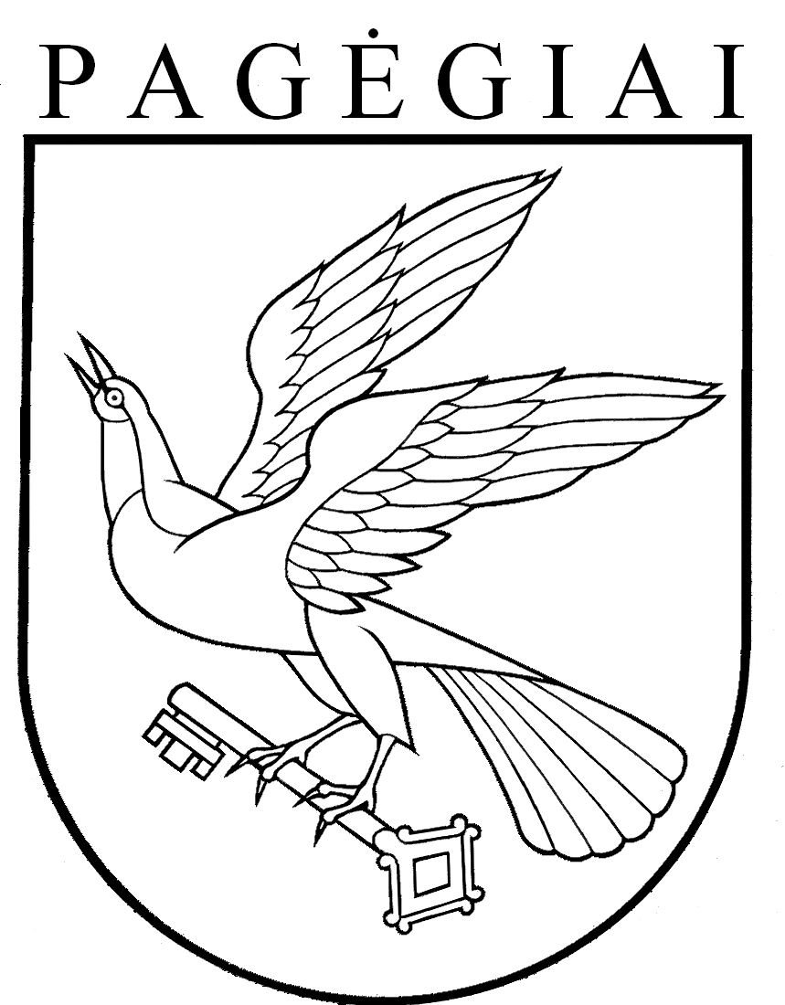

Pagėgių savivaldybės taryba

SPRENDIMAS
dėl PAGĖGIŲ savivaldybės tarybos 2015 m. LIEPOS 30 d. sprendimo Nr. T-127„Dėl PAGĖGIŲ savivaldybės TARYBOS ANTIKORUPCINĖS komisijos SUDARYMO IR VEIKLOS NUOSTATŲ PATVIRTINIMO“ pakeitimo

2017 m. lapkričio 29 d. Nr. T-177
Pagėgiai

Vadovaudamasi Lietuvos Respublikos vietos savivaldos įstatymo 15 straipsnio 6 dalimi, 18 straipsnio 1 dalimi Pagėgių savivaldybės taryba n u s p r e n d ž i a:
- Pakeisti Pagėgių savivaldybės tarybos Antikorupcinės komisijos nuostatų, patvirtintų 2015 m. liepos 30 d. Pagėgių savivaldybės tarybos sprendimu Nr. T-127 „Dėl Pagėgių savivaldybės tarybos Antikorupcinės komisijos nuostatų patvirtinimo“ 11 punktą ir jį išdėstyti taip:
„11. Komisija sudaroma iš 6 narių, kuriais gali būti 3 Tarybos nariai (2 daugumos, 1 mažumos (opozicijos) siūlomas komisijos pirmininku), 1 valstybės tarnautojas, 1 gyvenamųjų vietovių bendruomenių atstovas – seniūnaitis, 1 - visuomenės atstovas (Lietuvos Respublikoje įregistruotų viešųjų juridinių asmenų, išskyrus valstybės ar savivaldybės institucijas ar įstaigas, įgalioti atstovai). Komisijoje seniūnaičiai arba seniūnaičiai ir visuomenės atstovai turi sudaryti ne mažiau kaip 1/3 komisijos narių.“.
- Sprendimą paskelbti Teisės aktų registre ir Pagėgių savivaldybės interneto svetainėje www.pagegiai.lt.
Šis sprendimas gali būti skundžiamas Lietuvos Respublikos administracinių bylų teisenos įstatymo nustatyta tvarka.

Savivaldybės meras Virginijus Komskis

